阳光冬日·快乐运动
--冬季运动的好处及注意事项
俗话说：“冬天动一动，少闹一场病；冬天懒一懒，多喝药一碗。”由于气候寒冷，许多人在冬天不愿意参加体育运动。其实冬季坚持体育锻炼，非常有益于身体健康。
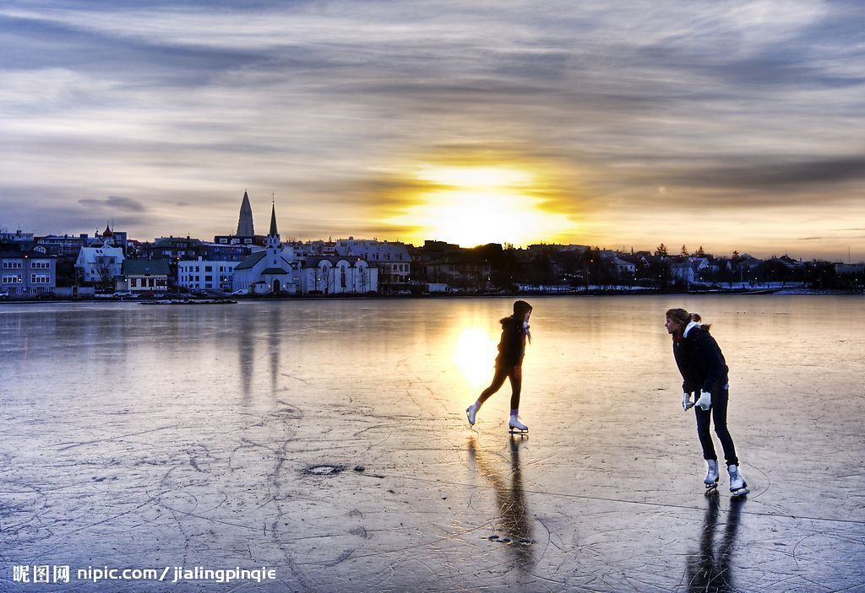
其一，冬季坚持运动能提高人的抗寒能力。冬季到户外参加体育运动，身体受到寒冷的刺激，肌肉、血管不停地收缩，能够促使心脏跳动加快，呼吸加深，体内的新陈代谢加强，随之身体产生的热量增加。
其二，冬季坚持运动能提高人的感应能力。在运动中，由于大脑皮质兴奋性增强，使体温调节中枢的能力明显提高，有利于灵敏、准确地调节体温，身体感应能力明显增强。
其三，冬季坚持运动能提高人的免疫能力。由于不断受到冷空气的刺激，人体造血机能也发生变化，血液中的红、白细胞、血红蛋白及抵抗疾病的抗体增多，从而大大提高人体对疾病的抵抗力。

尽管冬季坚持运动的好处很多，但还要注意一些问题：
一、不宜出外晨练。冬天的早晨，由于冷高压的影响，往往会发生逆温现象，即上层气温高，而地表气温低，大气停止上下对流活动，使得户外空气相当污浊。
二、运动时不宜张口深度呼吸。一旦腹痛或腹胀难忍，要立刻停止运动。
三、要避免着凉。冬季到户外锻炼，要穿得暖和些。
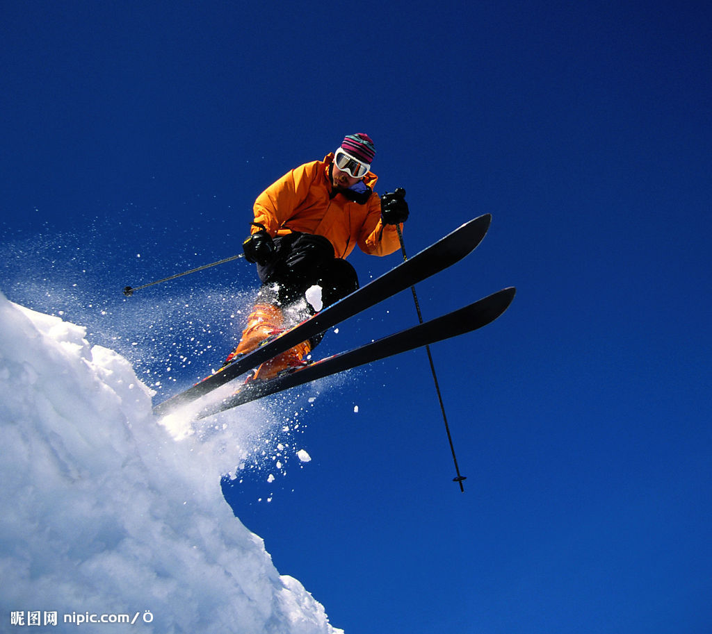
四、冬季锻炼，应该充分做好准备活动。人从室内到室外，体温骤然降低，会使皮肤和肌肉立即收缩、关节和韧带僵硬，体内的代谢放缓。在这种情况下，若立即贸然开始锻炼，有可能造成肌肉拉伤或关节损伤，而且由于心跳骤然加快，还可能引起恶心、呕吐等不适症状。因此，做好充分的热身活动，使浑身的肌肉、关节活动开，再去运动就会觉得四肢有力，精神饱满。
最后，冬季运动时，还要注意不要过于剧烈运动，避免大汗淋漓；锻炼后，要及时擦干汗液，若内衣已潮湿，应尽快回到室内换上干燥衣服。

新疆财经大学体育部

